**Корнієнко В.С.**

**ІС-72**

**Білет №8**

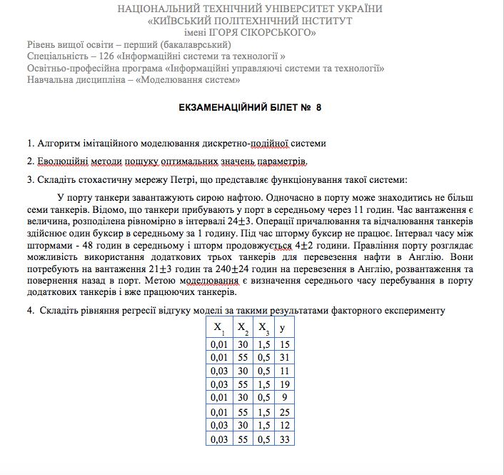

1.

Алгоритм імітації дискретно-подійної системі відтворює упорядковану в часі послідовність подій. Функціонування системи повністю визначається послідовністю подій, які відбуваються в часі. Алгоритм імітації вирішує наступні питання: просування моделі в часі, просування стану моделі в часі та розробка алгоритму для збору інформації про функціонування системи.

Є три способи просування модельного часу:

* за принципом дельта t;
* за принципом найближчої події;
* за принципом послідовного проведення об’єктів вздовж моделі.

Просування модельного часу за принципом дельта t не є доволі ефективним, але є найбільш простим. При цьому ми матимемо холості проходи, коли нічого не змінюється в моделі. Більшість ПЗ, що орієнтуються на дискретно-подійні системи грунтуються на принципі найближчої події. Третій принцип загалом не використовується, бо він не ефективний.

2.

Елементи популяції - набір параметрів, пошук яких здійснюється.Початкова популяція формується з випадкових значень, розкиданих в області допустимих значень параметрів.

Кожний елемент популяції запускається у «життя», тобто в імітаційну модель. Результатом такої життєдіяльності елемента популяції є відгук моделі. Набори параметрів, які виявились «неспроможними», тобто дістали в процесі імітації великі значення відгуку моделі, «гинуть» або знищуються. Таким чином за значенням відгуку моделі здійснюється відбір елементів популяції. Елементи популяції, що пройшли відбір, допускаються до схрещування. Схрещування здійснюється для випадково обраних пар елементів популяції склеюванням частин наборів параметрів. Нехай для схрещування обрані елементи популяції Aj та Ak. В результаті роботи оператора кроссовера випадковим чином обираються перехрестя, параметри яких в елементі-нащадку будуть прийняті такими, як в елементі Aj, інші перехрестя елемента-нащадка приймають значення параметрів такі, як в елементі Ak.

Мутація здійснюється додаванням випадкового відхилення до результату, який отриманий в результаті схрещування, наприклад, додаванням з рівною ймовірністю -1, 0 або 1. Кожна наступна популяція (генерування j) формується з елементів, що пройшли відбір на попередньому генеруванні (генерування j-1), та з елементів, що створені в результаті схрещування та мутації. У правилі зупинки еволюційного пошуку користувач задає точність визначення оптимального значення (перехід до наступної популяції не суттєво поліпшує оптимальне значення) та максимальну кількість генерувань.

3.

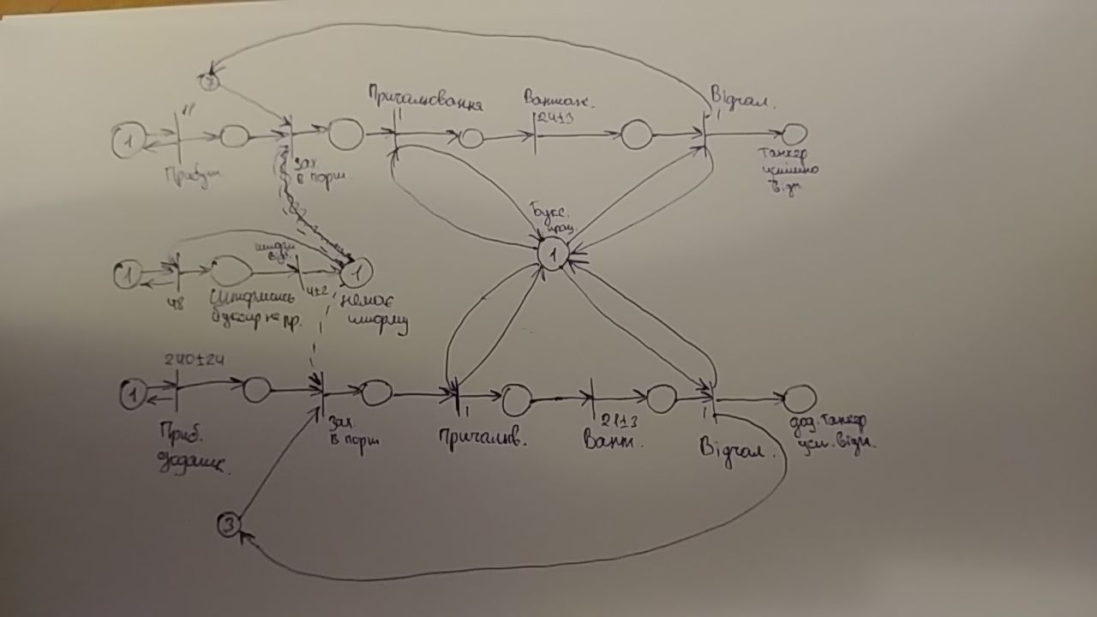

4.

